うめきた２期開発の概要
資料1-1

■これまでの経緯
○H24.9.6 第１回都市再生緊急整備協議会部会を設立
構成：大阪府、大阪市、国、鉄道事業者、民間事業者、
経済団体、学識経験者
・みどりを中心とした土地利用の確認

○H24.12.18 第２回都市再生緊急整備協議会部会
・構想段階から民間の事業提案を募る。
・BID等エリアマネジメントの制度を整える。

○H25.4.9 知事・市長 菅内閣官房長官に要望
・うめきたのまちづくりを国家プロジェクトとして「新しい成長
戦略の柱」に位置付けていただきたい。
・都市機構の土地取得財源に対する無利子資金の充当率の拡大と
その財源の確保
・土地保有会社の設立、会社に対する民都機構からの無利子資金
の充当や税制優遇措置

○H25.4.19 第３回都市再生緊急整備協議会部会
・うめきたのまちづくりについて
・都市再生安全確保計画について
・整備計画について

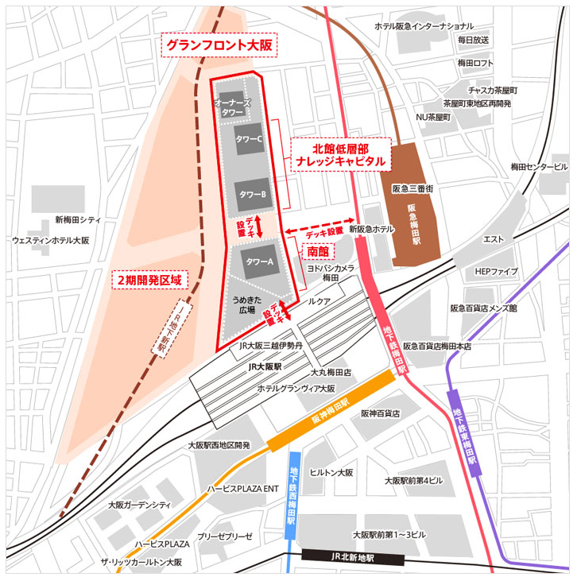

うめきた２期の民間提案募集について

１．方針
◇行政が決めるのではなく、民間を主体に計画を進めるため、国内外から広く提案を募集する。
◇創意に富んだ、実効性のある計画を検討し、構想段階から世界より注目を集める拠点とする。

２．公募方法
民間事業者のノウハウを多く取り入れるため、民間事業者と対話しながら２段階に公募を行う。

３．公募内容
■条件・提案させる事項等
◎与条件

◎提案を受ける事項とその評価の視点
※詳細は、（仮称）提案募集実行委員会で検討、決定する。

- 「グランドデザイン大阪」のコンセプト
・大規模な「みどり」の空間を確保
・「みどり」を有効に発揮させるために必要な官民連携の仕組みの構築
- 道路・鉄道地下化・新駅の計画
- 開発スケジュール

対話方式
行政と民間の双方向のやり取りによって、最適な事業提案の条件を見出す。

第１段階提案募集
対話パートナー選定
第２段階提案募集
事業者決定

- 「みどり」について 【評価の視点】 規模、独創性 など
・活用の方法、管理手法、管理財源の確保の考え方
・規模・形態・デザイン等とそれに至った考え方や根拠
・東西道路の取り扱い（南北街区の一体化の考え方）
- 事業スキーム、収支の考え方 【評価の視点】 事業の実現性
- 導入機能 【評価の視点】 １期を補完する機能の導入 など

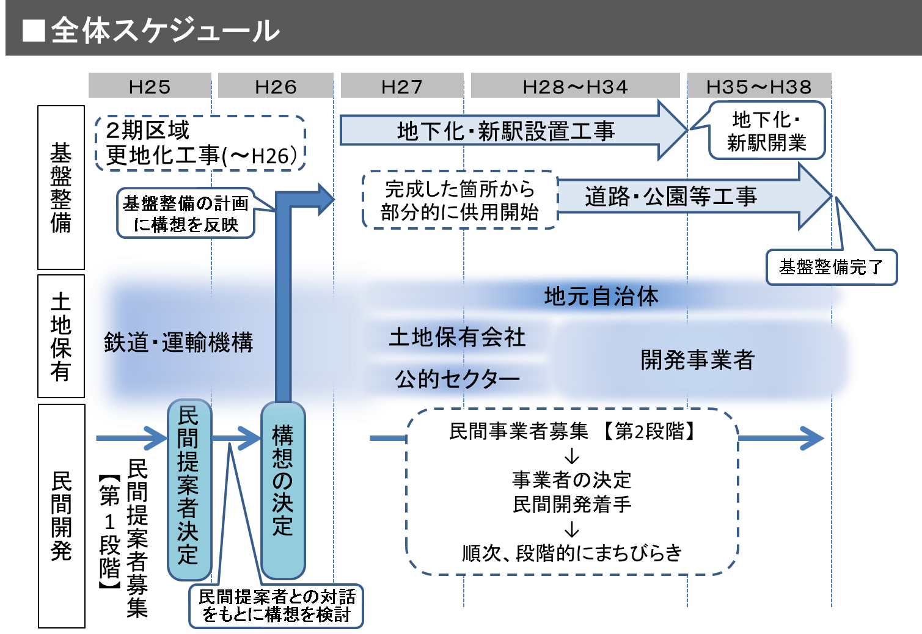

- 土地保有の形態については、民間提案内容によって変動します。

